**GUÍA APRENDIZAJE TEL PIE**

**Asignatura: Lenguaje Curso: Segundo Año**

**Fecha: 15 al 26 de Junio de 2020 Docente: Margarita González Reyes**

**Nombre del Estudiante: __________________________________________________________________________**

**I.- Objetivo de Aprendizaje: Leer independientemente y comprender textos no literarios (cartas, notas, instrucciones y artículos informativos) para entretenerse y ampliar su conocimiento del mundo: comprendiendo la información que aportan las ilustraciones y los símbolos a un texto¸ formulando una opinión sobre algún aspecto de la lectura para obtener información y desarrollar su curiosidad por el mundo, respondiendo preguntas sobre información explícita e implícita**

**II.- Contenido:** Expresión Oral/Escritura/Semántica

**III.- Objetivo de la clase: Mejorar el acceso al léxico y ampliarlo.**

**IV.- Indicaciones generales:** Papitos: Para esta actividad necesitaras:

* El estudiante debe escribir su nombre
* Lápiz de mina, goma de borrar
* Que el niño/a lea las instrucciones
* Monitorear y orientar el trabajo
* Entregar actividad realiza en próxima entrega de material

**V.- Actividad a desarrollar:** Observar las imágenes de cada recuadro, colocar la letra inicial de cada dibujo, para descubrir la palabra secreta. Leer en voz alta.

**VI.- Retroalimentación:** La retroalimentación se realizará a través de la devolución de la actividad terminada.

La actividad que realizaron hoy, está basada ampliar el vocabulario además de fomentar la escritura.

¡Felicitaciones, por el trabajo realizado!

**VII.- Fecha de envío: Enviar 01-Julio-2020, hasta la 13:00hrs**

**VIII.- Cómo y/o donde enviar**

Una vez finalizada la actividad enviar a través de fotos o scanner de la actividad realizada al siguiente correo: [margarita.gonzalez@colegio-reneschneider.cl](mailto:margarita.gonzalez@colegio-reneschneider.cl) o dejar actividad en colegio para revisión, cuando va a buscar material para trabajar en el hogar.

**V.- Actividad a desarrollar**

**1**. Ahora fíjate en las columnas lee en voz alta cada columna, luego únelas y descubrirás de que palabras se trata.

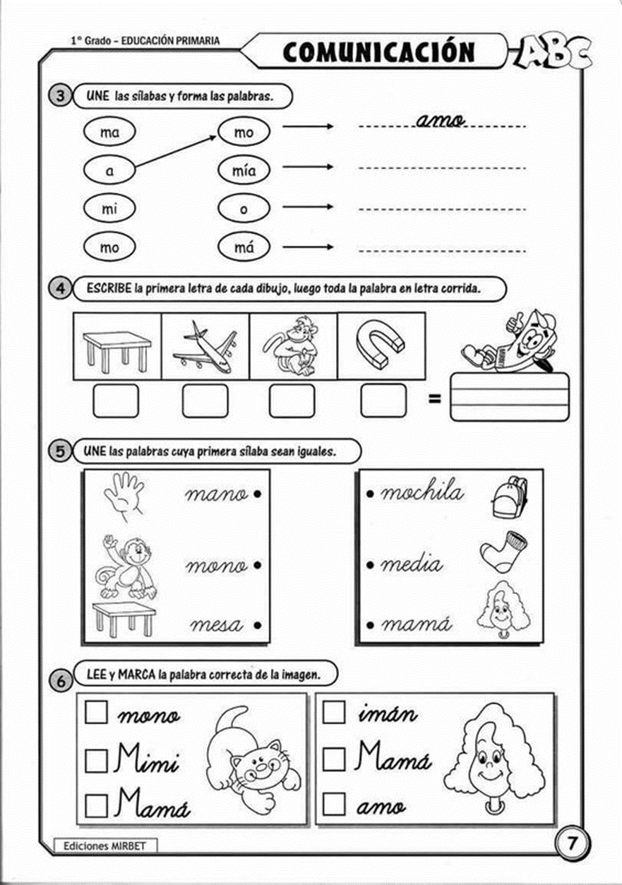

2. Observa las imágenes, y recuerda con que silaba comienza, para encontrar la palabra oculta.



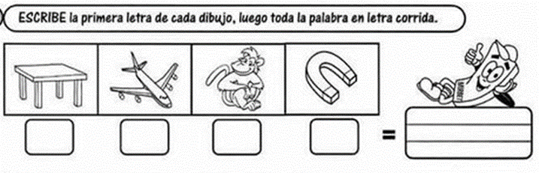









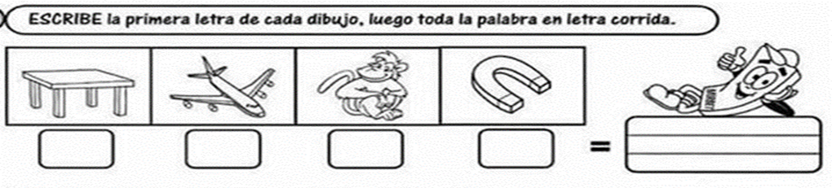









3. Lee en voz alta las palabras que están al final de la imagen, recorta y pégalas en orden alfabético.

|  |  |  |  |  |  |
| --- | --- | --- | --- | --- | --- |
|  | | |  | 1 | |
| 2 | |
| 3 | |
| 4 | |
| 5 | |
| 6 | |
| 7 | |
| 8 | |
| 9 | |
| 10 | |
| 11 | |
| 12 | |
| Otoño | Calabaza | Cuervo | | | Bellota |
| Hojas | Maiz | Rastrillo | | | Girasol |
| Manzanas | Ardilla | Tractor | | | Granja |

**Ticket de Salida: Responde las siguientes preguntas, encerrando la correcta.**

|  |  |
| --- | --- |
| 1. La actividad me resulto:   Fácil Perfecto Difícil | |
| 1. Una de las palabras oculta era:   Abeja Tren hoja | 1. El orden correcto del alfabeto es:   Abed hijk xyaz |